- GMIN215 -
Traitement d'Images

GAUTHIER Silvère

1) Reconstruction d'une image au format pgm

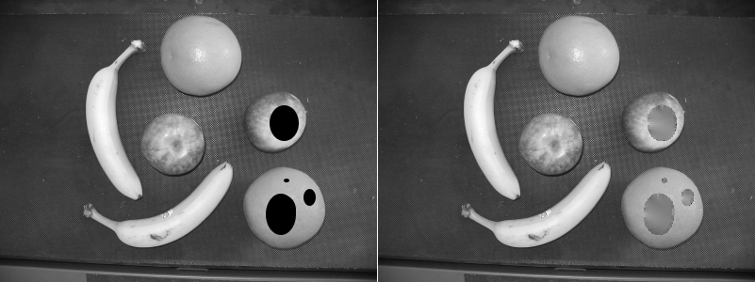
image fruit2.pgm image fruit2.pgm reconstruite avec la moyenne

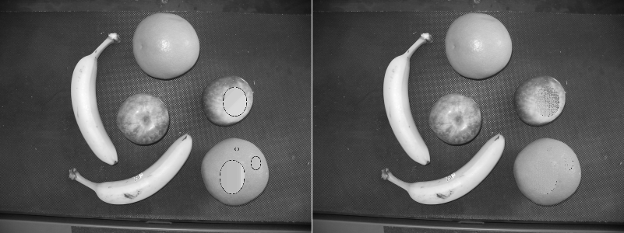
image fruit2.pgm reconstruite avec la dilatation image fruit2.pgm reconstruite avec la texture

2) Application des technique de restauration d’images

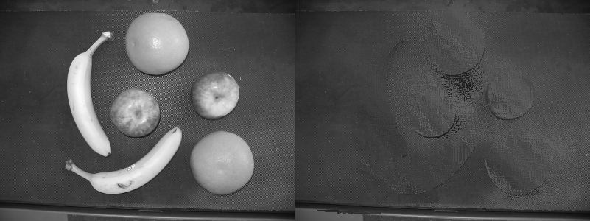
image fruit1.pgm image fruit2.pgm sans les objets

